ҚМҚК МЖДМ «Жұлдыз» балабақшасы
Балабақшамыздағы барлық топтарда өткен ата-аналар жиналысының ақпары
2018 оқу жылыының қыркүйек айында 1 ші кіші «Балапан» ,2 кіші «Толағай», «Айгөлек», орта «Еркетай», ересек «Қызғалдақ»,орта «Колокольчик» топтарында жалпы ата-аналар жиналысы өтті. Ата-аналар жиналысын балабақша директоры Г.Б. Жакишева алғы сөзімен бастады. Әр топ тәрбиешілері өз топтары жайлы ата-аналарға ақпарат берді. Балабақша психологы П.А. Кабылдина ата-аналарға «Балаңыздың қуана балабақшаға баруы үшін не істеуге болады?» , «Баланың балабақшаға қиын бейімделу себептері», «Өз балаңа үлгі бол» тақырыптарында дәріс оқып, ,керекті деректер , пайдалы кеңестер айтып , жаднамалар таратты. Тренинг элементімен әр түрлі ойындар жүргізді.
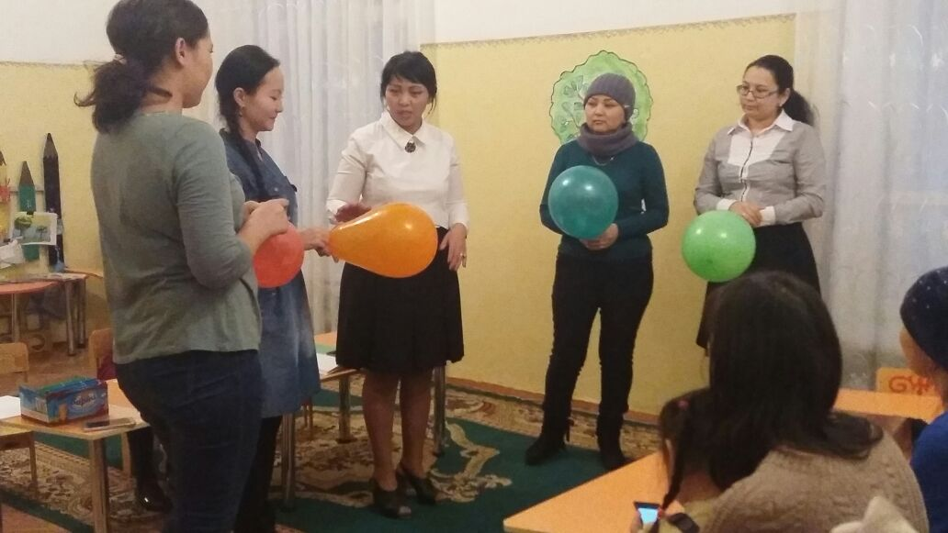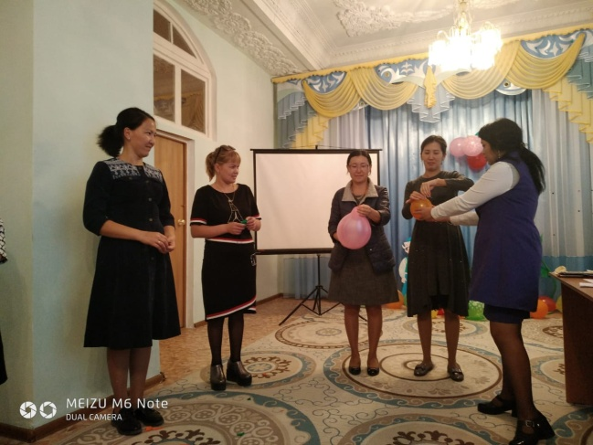
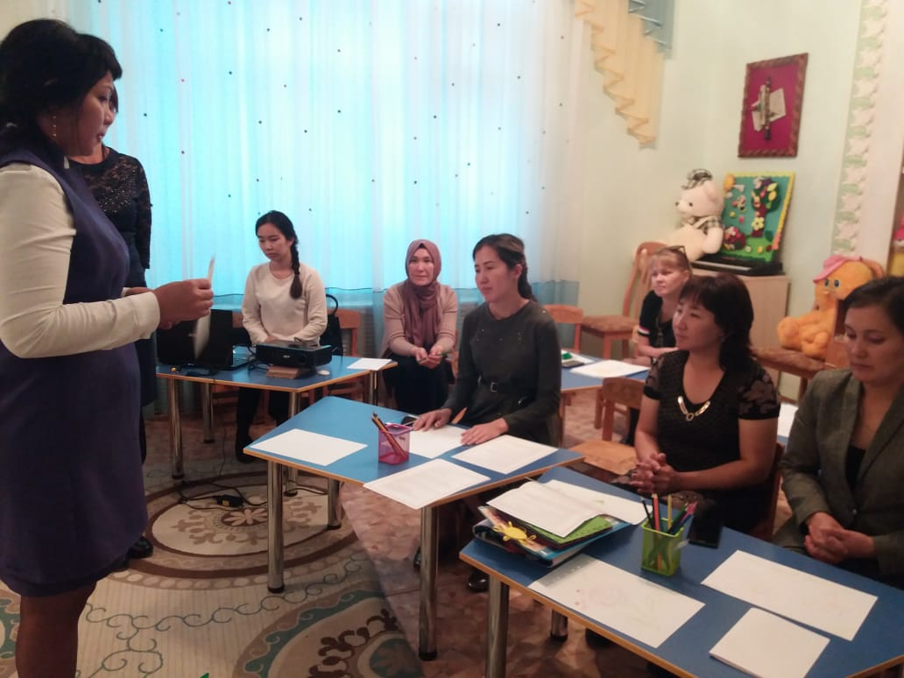
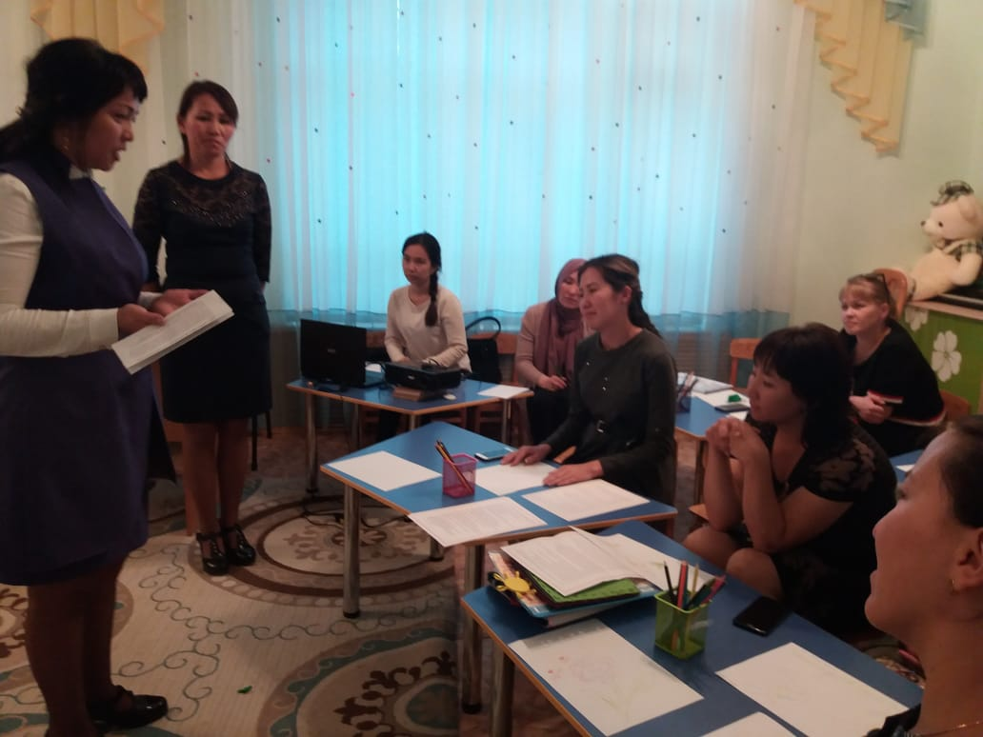

Орындаған: Кабылдина П.А

- Басқа адамдармен бұрын қалып көрмегендіктен,
- Дәретке өзі отырып үйренбегендіктен.
- Кейбір тағамдарды жеу дағдысы жоқ, мысалы қызылша, орамжапырақ, қатты тамақты шайнап үйренбеген (картоп, нан).
- Балабақшаға келген алғашқы күндері бала 2 сағатқа қалу керек.Көбінесе ата-аналар жұмыс тәртібін айтып, баланы күні бойы балабақшада қалдырады.Осының нәтижесінде күрделі және созылмалы мәселелер пайда болады.
- Балаңызбен үйде сөйлесесіз бе, оны мақтайсыз ба, оны жақсы көретіңіз туралы айттыңыз ба?
Ата-аналардың балаға эмоцияналдық әсері көбінесе жағдайды қиындатады.
Әр отбасында бейімделудің үш түрі бар.
- жеңіл түрі - баланың мінез-құлығы 10-15 күнде қалпына келеді;
- орташа ауырлық бейімделу - 1 айдың ішінде;
- ауыр бейімделу - 2 айдан 6 айға дейін өтеді.
Қобалжулары қатты ата-аналардың балалары да балабақшаға қиын бейімделеді, өткені ата-анасының қобалжуын көріп, баланың қорқынышы ұлғая бастайды.Осы кезде ата-аналар балаға көмек беруі керек.
Ертеңгілік қоштасуды жеңілдету тәсілдері:
- Баламен тез қоштасып үйреніңіз. Қоштасуды созбаңыз.
Бала сіздің қобалжығаныңызды көріп, тыныштануы ұзаққа созылады.
- Балаңыз сізге сенсін десеңіз, балабақшаға әкеліп, көрінбей қашып кетпеңіз.
- Балаңызға ұнайтын қоштасу рәсімін ойлап табыңыз және соны қатал ұстаныңыз.
Балабақшаға барғаны үшін жаңа ойыншық сатып алып, балаңызды алдарқатпаңыз.
- Балаға анық түсінік беру керек.
Бір рет болсын баланың дегенін істесеңіз әрі қарай баланы көндіру өте қиынға түседі.
2 -3 жастағы балалар үшін балабақшаға бейімделу күрделі құбылыс. Бейімделу уақытында баланың эмоциялық жағдайы көп өзгеріске түседі.
Сондықтан кеңес береміз:
- Үйдегі жағдайды балаңыз келетін топтың күн режимімен бірдей етіп ұйымдастыруға жұмыстаныңыз.
- Балабақшаның тамақтану ас мәзірімен танысып баланың үйдегі тамақтануына балабақшада ішетін тамақтар түрін қосыңыз
- Үйдегі жағдайда баланың өзіне - өзі қызмет етудің алғы шарттарына үйрете беріңіз: жуыну, қолын сүрту, шешіну, өз бетімен тамақтану, тамақ ішкенде қасықты пайдалану, горшокқа сұрану. Киімдері міндетті түрде өзіне ыңғайлы болуы шарт: шалбар не болмаса шорты замоксыз, белдеушесіз.
- Баланың «социалдық көкжиегін» кеңейтіңіз, ауладағы өзімен құрдас балалармен көбірек ойнатыңыз, жолдастарына қонаққа барсын, әжесінде қонуға қалсын т.с.с. Осындай тәжірибе жинақтаған бала өз құрдастары мен үлкендер арасында тез үйренісіп, тіл табысатын болады.
- Баламен жағымды эмоционалдық жағдайлар жасау қажет, ол көбіне ата – ана жағынан болуы қажет, балабақша туралы, оның өзіне керектігін түсіндіріп балаңызды сүйіп, аймалап, жиі оған өз мейіріміңізді көрсетіңіз. Есіңізде болсын Сіз көбірек осындай жылылық білдірсеңіз Сіздің балаңыз балабақшаға тез бейімделеді.Балаңыздың көзінше балабақша туралы өзіңізді толғандыратын мәселені айтудан аулақ болыңыз.

